Kandidaatsopdracht Onderzoek
Werktuigbouwkunde
Toegewezen aan: Kaspar Nagel en Daniël Strijbis
Nr  09-236 | Sectie opdrachtgever  Transport and LogisticTechnology | Naam opdrachtgever  Prof.dr.ir. G. Lodewijks |  |  | Datum  Jan 2004
Titel | Loopt het wel op rolletjes?
Trefwoorden | Bewegend trottoir, transportband, ondersteuningsrol, slip, slijtage, onderhoud, zelfinstelbaarheid, pool van beweging.
Inleiding | - Het gewicht van mensen met handbagage doet de loopbanden op vliegveld Schiphol iets doorbuigen, waardoor extra slijtage ontstaat aan geleidewieltjes en de band zelf. Bij verhoging van de capaciteit van de transporteur door opvoeren van de snelheid wordt dit ontoelaatbaar. Vervanging van componenten is tijdrovend, verstoort het proces en is daardoor kostbaar. Een nieuw ophangsysteem kan hierin mogelijk verbetering betekenen. Bij dit systeem kunnen de wieltjes zichzelf optimaal instellen. Lees: Alles weer op rolletjes, Delft Integraal 2003.3; Patentaanvraag
Vraagstelling | Onderzoek het nieuwe concept op bruikbaarheid.  (Hierin liggen mogelijkheden tot stellingname)
Uitwerking en eisen | - Theoretische beschrijving van instelfenomeen  - Kritische beschouwing van het instelmoment in relatie tot optredende wrijcing tussen geleidepennen en sleuven  - Vinden van optimale geometrie  - Vervaardigen van prototype  - Testen van prototype aan de hand van vooraf gestelde toestcriteria  - Formuleren van een eindoordeel
Opmerkingen | Lees:  - Alles weer op rolletjes, Delft Integraal 2003.3 (zie hierna)  - Patentaanvraag (op aanvraag bij ir. Drenth)
Begeleiding | Naam | Sectie | Tel | E-mail
Begeleiding | Ir. K.F. Drenth | TT | 87618 | k.f.drenth@wbmt.tudelft.nl
Begeleiding | Dr.ir A. van Beek | Tribo T | 86984 | a.vanbeek@wbmt.tudelft.nl

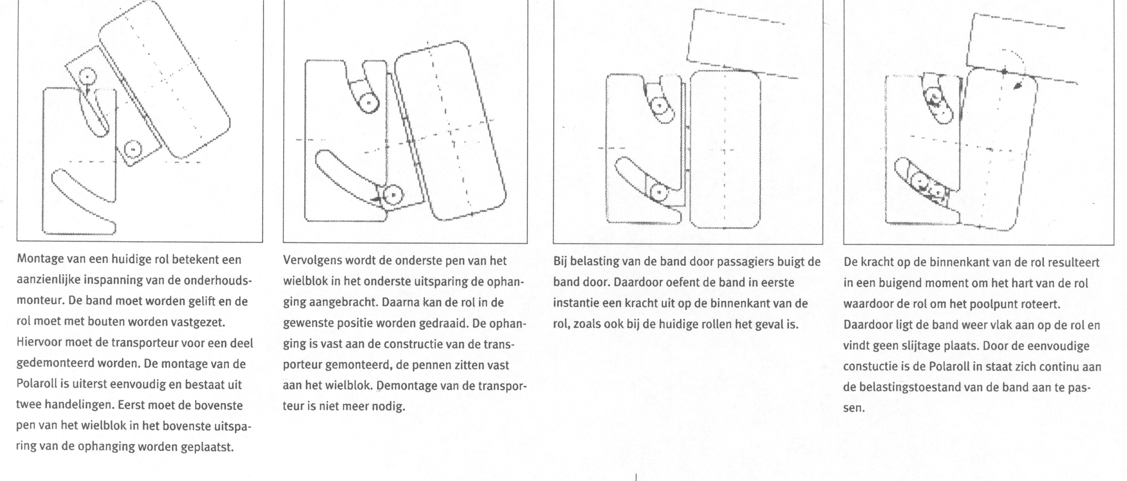
Figuur uit Delft Integraal:

